Отчет за научный семинар на тему "Аналитики на финансовом рынке. Анализ качества пргнозов и реакции рынка. Конфликт интересов".
26 ноября проектно-учебной группой «Анализ финансовых рынков» был проведен семинар на тему «Аналитики на финансовом рынке. Анализ качества прогнозов и реакции рынка. Конфликт интересов». Докладчиком выступал студент бакалавриата факультета экономики ГУ-ВШЭ Ярослав Ченчик. Дискуссию организовывала Т.В. Теплова, профессор кафедры фондового рынка и рынка инвестиций.
Семинар начался с доклада участницы проектно-учебной группы, студентки первого курса магистратуры направления «Финансовые рынки» Евгении Шутовой. Он вызвал живое обсуждение и подготовил аудиторию к восприятию основного доклада.
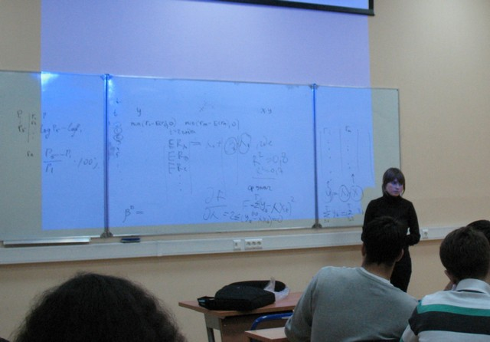
Согласно заявленным целям группы, речь в докладе шла о мониторинге поведения фондового рынка и инвестиционной привлекательности отдельных финансовых активов и сегментов рынка. На семинаре был представлен как исторический экскурс в проблему, так и обзор современных методов и способов аналитики и прогнозирования.
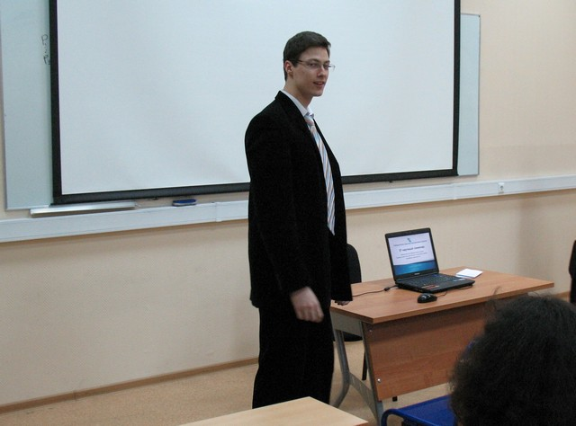
Широкое использование статистических методов в докладе и лёгкость, с которой группа оперировала экономическими терминами и понятиями, позволили провести точный анализ проблемы и получить наглядные и достоверные результаты.
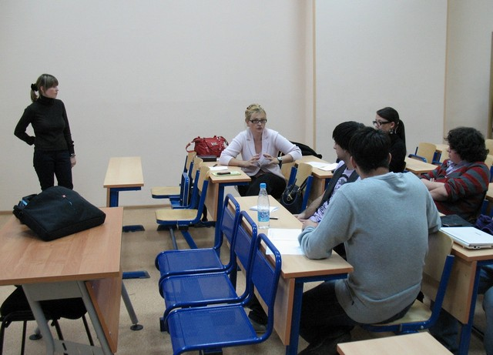
Несмотря на то, что эта проектно-учебная группа была организована недавно - осенью 2009 года, она организовала и провела уже два семинара, посвященных финансовым рынкам. Программа работы группы предполагает проведение еще одного семинара до конца 2009 года. Информация о следующем семинаре будет размещена в ленте анонсов Управления академического развития.

